ACTES DE MARIAGE DE

PETIT Alexandre
&
CROSNIER Louise
18/11/1777
M450-451
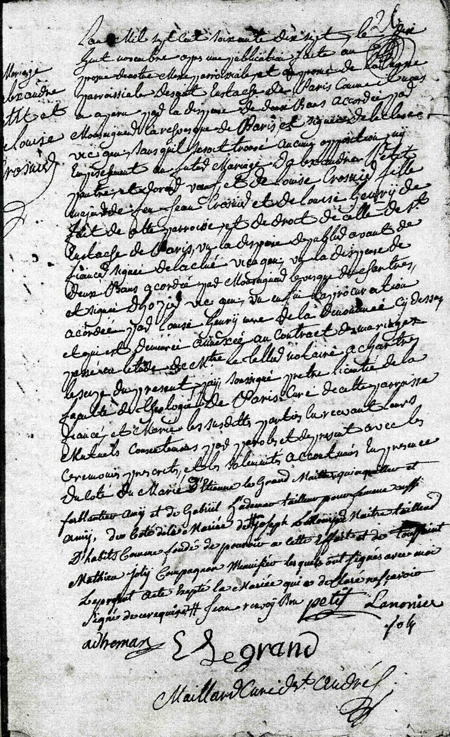
Transcription
Mariage
Alexandre PETIT
Louise CROSNIER

L'an mil sept cent soixante dix sept, le dix huit novembre après une publication faite au ....... ....... Messe parroissiale et ..... de la messe parroissiale de saint Eustache de Paris comme il nous a apparu par la dispense de deux bans accordée par Monseigneur Larcheveque de Paris et signée Delaclué vic.gen sans qu'il ne soit trouvé aucune opposition ni empechement au futur mariage d'Alexandre PETIT peintre et doreur veuf et de Louise CROSNIER fille majeure de feu Jean CROSNIER et de Louise HENRY de fait de cette paroisse et de droit de celle de St Eustache de Paris, vu la dispense de publi^{t} avant de fiancer signée Delaclué Vic. Gen, vu la dispense de 2 bans acordée par Monseigneur Levesque de Chartres et signée Dhozier Vic. Gen., vu enfin la procuration accordée par Louise HENRY mère de la dénommée ci-dessus et qui est demeurée annexée au contrat de mariage passé àl'étude de Maitre Letellu notaire à Chartres.le seize du présent moy soussigné prètre licensié de la faculté de théologie de PARIS, curé de cette paroisse, fiancé et marié les susdittes parties .. recevan leurs mutuels consentements par paroles et de présent avec les cérémonies prescrites, et les solemnités accoutumés, en présence du coté du Marié d'Etienne LEGRAND maitre quinquailleur et ferblantier, amy et de Gabriel Adhemas, tailleur pour femme, aussi amy; du coté de la Mariée de * Joseph LANONIER maitre tailleur d'habits comme fondé de pouvoir a cette effait et de Toussaint Mathieu JOLY compagnon Menuisier lesqules on signés avec moi le présent acte exepté la mariée qui a déclarée ne savoir signé de ce requise.

- *JEAN renvoi bon
- Signé : Petit, Lanonier, Joly, Adhemas, E Legrand
- Maillard curé de St André

